Jeździk na roczek
Maluchy już od pierwszego roku życia stają się bardzo ruchliwe. Są bardzo ciekawe świata i wszystko co nowe je ciekawi. Możesz ułatwić swojemu maluchowi jego poznawanie kupując mu <strong>jeździk na roczek</strong>.

Każdy maluch jest ciekawy świata. Na początku jest to poznawanie na leżąco, świetnie sprawdzają się w tym przypadku maty edukacyjne, które są świetnym wstępem do ich rozwoju. Jednak maluch mając już roczek zaczyna chcieć samodzielnie zwiedzać otaczającą go przestrzeń. Coraz więcej zaczyna się poruszać. Wówczas jeździki na roczek sprawdzają się doskonale.
Jeździk na roczek
To dzięki nim, jeździkom Twój maluch będzie mógł szybko i bezpiecznie przemieszczać się pomiędzy pomieszczeniami. Jeździk na roczek może przybierać różne formy. Nie zależnie od tego mowa o dziewczynkach czy o chłopczykach z pewnością taka zabawka trafi w jego gusta.

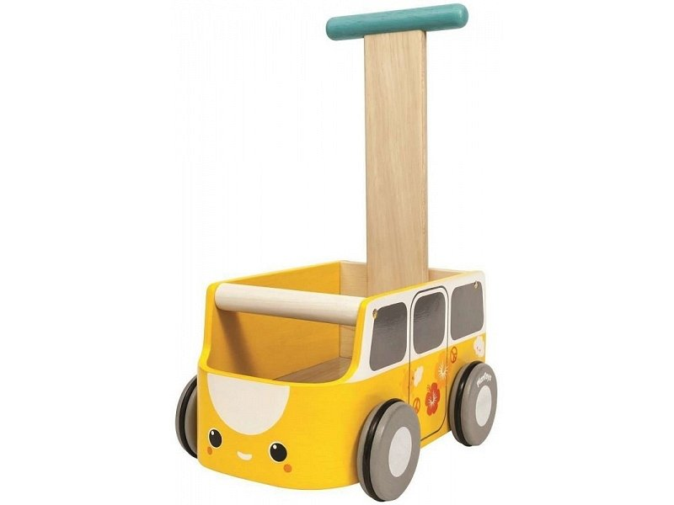
Pomysł na prezent
Jeździk na roczek - jest to idealny pomysł na prezent. Jeśli w najbliższym czasie bliski Ci maluch kończy swój pierwszy rok życia to z pewnością taki prezent będzie dla niego odpowiedni. Znajdziesz go w sklepie Edukatorek: https://edukatorek.pl/79-jezdziki

